Curriculum Vitae | 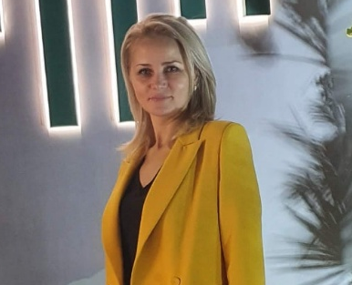
Iinformație personală
Nume, Prenume | RODICA BRADU
Addresă | Str.Trandafirilor 37/3, ap 19 Chisinau, Republica Moldova
Telefon | Mobil +373 69 543251
E-mail | Mikelle24ro@mail.ru
Data nașterii | 17/01/1981
Experiența de muncă  Funcția  Denumirea companiei  Tipul de sector  Activități de bază și responsabilități  Funcția  Denumirea companiei  Tipul de sector  Activități de bază și responsabilități | 2008 - 2016  Frizer-vizajist  Salon Cataleea  Sectorul privat  - Administrarea programărilor clienților  - Verificarea inventarului de produse cosmetice și instrumentele necesare  - Consultarea clienților pentru a determina nevoile lor și a le oferi sugestii personalizate de coafuri și stiluri.  - Executarea unei game variate de servicii, inclusiv tunsori, vopsire, tratamente de păr și coafuri pentru diverse evenimente  2002 - 2008  Vânzător la Piață în bază de patentă  Piață  Sectorul privat  - Administrarea standului de vânzare  - Plasarea comenzilor de produse și organizarea spațiului  - Interacționarea activă cu clienții pentru a oferi asistență și a răspunde întrebărilor legate de produse.  - Menținerea curățeniei și igienei în zona de lucru și a produselor expuse, respectând normele sanitare și de siguranță alimentară
Funcția  Denumirea companiei  Tipul de sector  Activități de bază și responsabilități | 2001  Vânzător  Magazin alimentar  Sectorul privat  - Deservirea clienților într-un mod prompt și politicos  - Gestionarea și reîmprospătarea stocului de produse, asigurându-mă că rafturile sunt mereu pline și ordonate.  - Monitorizarea datelor de expirare a produselor pentru a menține prospetimea și calitatea produselor comercializate.  - Încasarea banilor, inclusiv utilizarea caselor de marcat  - Asigurarea curățeniei și igienei în magazin, inclusiv curățarea și dezinfectarea spațiului de lucru și a echipamentelor conform standardelor sanitare
Educație și instruiri specializate
Perioada  Domeniul  Perioada  Domeniul  Perioada  Domeniul  Perioada | 2010  Specialist de masaj  2008  Vizajist  2008  Frizer  2002 Bucatar-Barmen  Șofer categoria B, B1
1996
Studii gimnaziale, Școala medie din comuna Balatina, Raionul Glodeni
Limbile vorbite
Limba maternă  Altele | Română  Rusă –fluent  Engleza – de bază
Abilități și Competențe Sociale  Abilități și Competențe Organizaționale / Manageriale:  Abilități de cunoaștere a calculatorului | Abilități de comunicare și interacțiune cu clienții și colegii  Capacitatea de a lucra în echipă  Abilitatea de a gestiona situații dificile sau conflictuală  Gestionarea eficientă a timpului și a resurselor  Abilități dovedite în administrarea inventarului și a achizițiilor de produse și echipamente necesare pentru operațiunile de zi cu zi.  Word, Email, Internet

